空运-清关派送管理设计文档

目录
DOC_LINK 第一章 前言 3
DOC_LINK 1.1 编写目的 3
DOC_LINK 1.2 参考文档 3
DOC_LINK 1.3 版本信息 3
DOC_LINK 1.4 阅读对象 3
DOC_LINK 1.5 统一设计风格 4
DOC_LINK 第二章 产品概述 4
DOC_LINK 2.1 产品简述 4
DOC_LINK 2.1.1 产品整体描述 4
DOC_LINK 2.1.2 产品功能菜单 4
DOC_LINK 2.2 专用名词解释 4
DOC_LINK 2.3 产品用户角色描述 5
DOC_LINK 第三章 产品功能需求 5
DOC_LINK 3.1 清关派送管理 5
DOC_LINK 3.1.1 原型页面 5
DOC_LINK 3.1.2筛选项定义 6
DOC_LINK 3.1.3 用例说明 9

第一章 前言

1.1 编写目的
本产品需求说明书的目的主要是清晰、有层次的定义清关派送管理页面原型中各个模块的内容来源和相关逻辑，产品主要解决客户哪些业务需求和问题，并让产品设计和开发人员基于此文档所描述的功能进行更细致的设计和开发工作，同时也能让企业用户直观了解产品的主要功能。

1.2 参考文档
该文档中参考了以下参考文档：
文档名称 | 版本 | 用途

1.3 版本信息
文档版本 | 修订原因 | 修订日期 | 修订人
V1.0 | 初稿 | 2020/12/14 | 陈彦婷
V1.1 | 优化 | 2020/12/22 | 陈彦婷
V1.2 | 支持多次提交目的地提货和清关送达，并计算剩余毛件体 | 2021/1/11 | 陈彦婷

1.4 阅读对象
对象 | 对象描述
业务人员 | 提供需求人员，确认原型图的字段和实现效果。
业务架构师 | 将需求分解到对应的能力域中。
前端工程师 | 前端页面的需求实现人员。
后端工程师 | 后端数据的需求实现人员。
UI设计 | 前端页面的设计、交互实现人员。

1.5 统一设计风格

第二章 产品概述

2.1 产品简述

2.1.1 产品整体描述
此文档主要描述清关派送管理模块的操作页面和字段展示

2.1.2 产品功能菜单
系统 | 一级菜单 | 二级菜单 | 说明
空运工作台 | 清关派送管理 |  | 清关派送客服在清关派送管理界面进行接单和修改状态。

2.2 专用名词解释
专用名词 | 名词解释
清关派送 | 顾名思义就是清关+派送 。清关只有在履行各项义务，办理海关申报、查验、征税、放行等手续后，货物才能放行，货主或申报人才能提货。派送是指在完成清关手续后，货运代理提出货物派送到最终客户手里。

2.3 产品用户角色描述
用户角色 | 描述
海外部客服 | 对订单进行操作

第三章 产品功能需求

3.1 清关派送列表管理
- 海外部客服完成清关派送服务操作。

3.1.1 原型页面

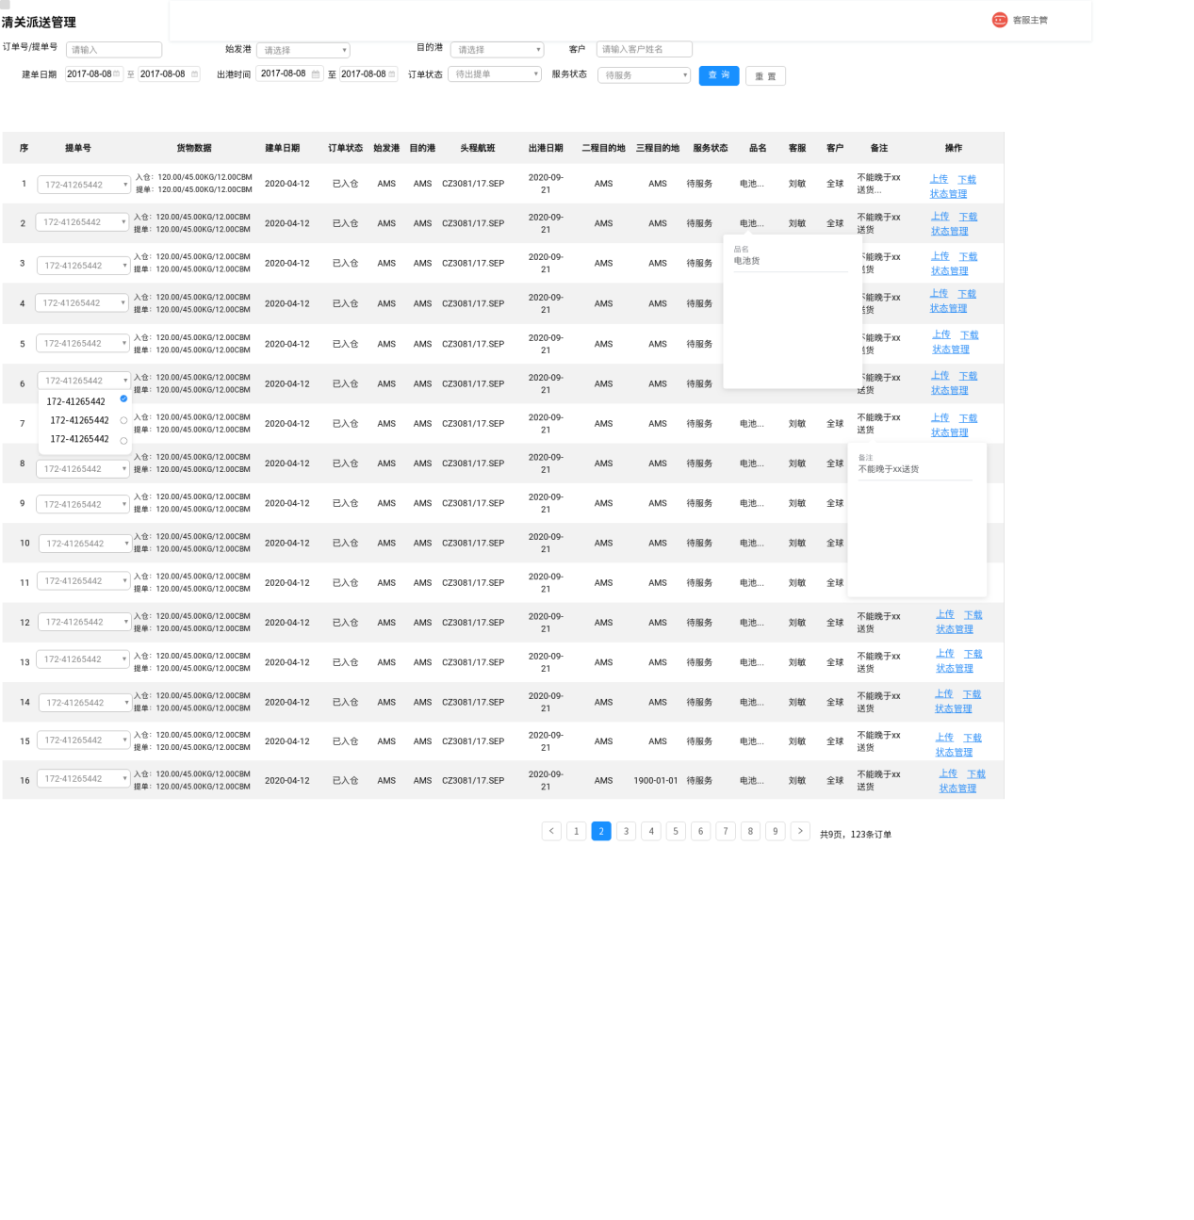

3.1.2字段定义
1）筛选项定义
序号 | 名称 | 默认值 | 内容 | 备注
1 | 订单号/提单号 | / | 支持模糊查询
2 | 始发港 | 全部 | 下拉框
3 | 目的港 | 全部 | 下拉框
4 | 客户 |  | 支持模糊查询
5 | 建单日期 | XXXX-XX-XX至XXXX-XX-XX | 支持输入日期 | 如果不筛选，默认为全部
6 | 出港日期 | XXXX-XX-XX至XXXX-XX-XX | 支持输入日期 | 如果不筛选，默认为全部
7 | 订单状态 |  | 下拉框 | 下拉选项为：  全部  待订舱  待补录  待出提单  已出提单  已交单  待审核  已作废  异常作废
8 | 服务状态 |  | 下拉框 | 待服务  服务中  服务已完成  异常结束  服务已取消

2）订单列表定义

序号 | 名称 |  | 长度 | 类型 | 是否必填 | 默认值 | 可编辑 | 备注
1 | 提单号 |  |  | 字符 | 否 | 否 | 否
3 | 货物数据（入中转仓） | 件数（件） |  | 数字 | 否 | 否 | 否
4 |  | 重量（kg) |  | 数字 | 否 | 否 | 否
5 |  | 体积（m³） |  | 数字 | 否 | 否 | 否
6 | 货物数据（提单） | 件数（件） |  | 数字 | 否 | 否 | 否
7 |  | 重量（kg) |  | 数字 | 否 | 否 | 否
8 |  | 体积（m³） |  | 数字 | 否 | 否 | 否
9 | 货物状态 |  |  | 文本 | 否 | 否 | 否
10 | 始发港 |  |  | 文本 | 否 | 否 | 否
11 | 目的港 |  |  | 文本 | 否 | 否 | 否
12 | 头程航班号 |  |  | 文本、数字、  特殊字符 | 否 | 否 | 否
13 | 二程目的地 |  |  | 文本 | 否 | 否 | 否
14 | 三程目的地 |  |  | 文本 | 否 | 否 | 否
15 | 出港日期 |  |  | 日期 | 否 | 否 | 否
16 | 品名 |  |  | / | 否 | 否 | 否
17 | 客服 |  |  | 文本 | 否 | 否 | 否
18 | 客户 |  |  | 文本 | 否 | 否 | 否
19 | 备注 |  |  | / | 否 | 否 | 否 | 补料-清关派送备注
20 | 建单日期 |  |  | 日期 | 否 | 否 | 否
21 | 订单状态 |  |  | 文本 | 否 | 否 | 否
22 | 服务状态 |  |  | 文本 | 否 | 否 | 否

3.1.3 用例说明
用例名称 | 清关派送管理-清关派送列表
用例编码
用例描述
范围/概述 | 海外部客服下载相关清关派送材料，修改清关派送状态
级别
主要参与者 | 海外部客服
前置条件 | 空运客服发出清关派送服务指令
成功保证 | 页面查询等功能正常使用。
主成功场景 | - 进入《清关派送管理》页面，根据条件查询清关派送订单。排序顺序按照创建时间依次倒序排列。  - 按钮说明：  - 上传: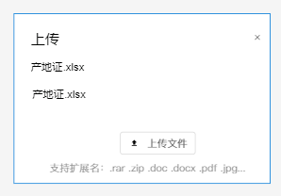  上传文件：  - 必填；  - 手工上传附件（支持rar、zip、docx、doc、xls、xlsx，pdf、jpg，限制大小为20M）；  未保存前，可删除重新上传附件  2)下载：空运客服发送服务指令时，会上传相应清关派送材料。海外部客服在清关派送列表上点击下载，列表展示所有空运客服上传的材料。支持单个或批量下载。  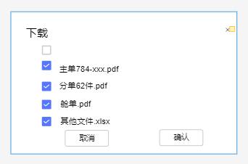  系统默认根据航司从模板管理生成出相应的提单（有格式）、分单（有格式）、舱单的pdf格式给予海外部同事下载，其余文件则以空运客服上传的为准  3)状态管理：  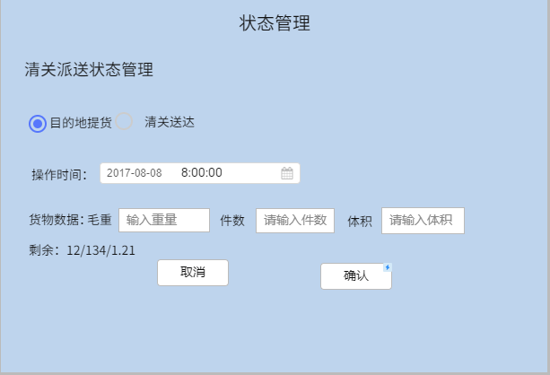  勾选“目的地提货”  显示“操作时间”字段和数量字段，操作时间默认为当前时间，确认保存后清关派送的服务状态从“服务中”变为“服务已完成”，订单状态变为“目的地提货”  剩余毛件体：提单剩余数量-当前录入数量  支持多次提交  勾选“清关送达”  显示“操作时间”字段和数量字段，操作时间默认为当前时间，确认保存后清关派送的服务状态变为“服务已完成”，订单状态变为“清关送达”  剩余毛件体：提单剩余数量-当前录入数量  支持多次提交  - 接单  记录用户名和操作时间

